# UNIVERSIDAD NACIONAL DE INGENIERÍA FACULTAD DE CIENCIAS Y SISTEMAS DEPARTAMENTO DE INFORMÁTICA ASIGNATURA: ARQUITECTURA DE MÁQUINAS

**CLASE PRÁCTICA: ELEMENTOS DE LA ARQUITECTURA DE LOS SISTEMAS DE CÓMPUTO**

1. **OBJETIVOS:**

Al finalizar la sesión, el estudiante analiza el funcionamiento del computador describiendo la organización, la arquitectura y los componentes más importantes tomando en cuenta los avances y cambios tecnológicos.

* Analiza y reconoce la arquitectura del procesador x86 y x64
* Reconoce la generación de los procesadores

# METODOLOGÍA

1. Defina que función cumple cada parte de la arquitectura del procesador de acuerdo a la imagen.

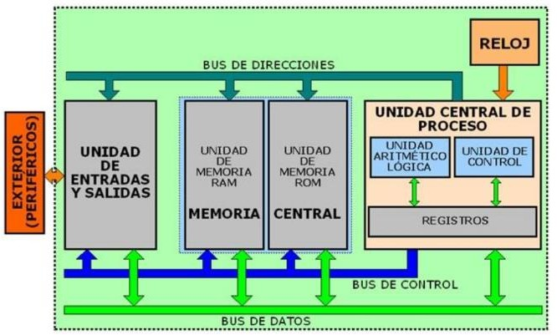

Reloj: es el reloj de sistema de la CPU, regula la velocidad a la que se ejecutan las

Instrucciones del procesador

Buses de Direcciones: Son componentes esenciales en la arquitectura de una computadora, transmite señales que indican la ubicación de la memoria o dispositivos con los que el procesador intenta comunicarse

Unidad E/S: Es un componente critico en un sistema que se encarga de facilitar la comunicación y transferencia de datos entre el procesador y dispositivos externos

Unidad de Memoria RAM: Es una memoria volátil y temporal que pierde su contenido que almacena datos y programas en uso

Unidad de Memoria ROM: Es una memoria no volátil que retiene contenido incluso al apagarse la computadora. Sus datos no son modificables, siendo solo de lectura

Unidad central de proceso (CPU): Es el componente principal de una computadora su función es ejecutar instrucciones y procesar datos siendo el cerebro de la maquina

Unidad Aritmética Lógica: Su función principal es realizar operaciones aritméticas y lógicas en los datos registrados en la CPU

Unidad de Control: Su función principal es controlar y coordinar todas las operaciones y procesos dentro de la CPU y en ultima instancia ejecutar las instrucciones de un programa

Registros: Son elementos de almacenamiento de gran velocidad dentro de una CPU, son pequeñas capacidades de almacenamiento temporal que se usan para realizar operaciones y almacenar datos

Bus de Control: Es un componente clave en una máquina, transmite señales de control y coordinación dentro del sistema informático

Bus de datos: Es una parte fundamental del sistema, transporta los datos entre diferentes componentes de las computadoras

1. Completar el siguiente cuadro con la generación de los computadores describir las principales características

|  |  |  |  |  |  |
| --- | --- | --- | --- | --- | --- |
| **Característica** | **Primera**  **Generación** | **Segunda**  **Generación** | **Tercera**  **Generación** | **Cuarta**  **Generación** | **Quinta**  **Generación** |
| Procesador |  |  |  |  |  |
| Cantidad de  núcleo |  |  |  |  |  |
| #Líneas Bus  de dirección |  |  |  |  |  |
| # líneas Bus  de datos |  |  |  |  |  |
| Memoria  direccionable |  |  |  |  |  |
| Frecuencia de  reloj |  |  |  |  |  |

1. De las siguientes imágenes de los procesadores, identificar las diferentes familias, tipos y modelos. Extraer la siguiente información y completar el cuadro.

Visite la página: <https://www.intel.la/content/www/xl/es/processors/processor-numbers.html>

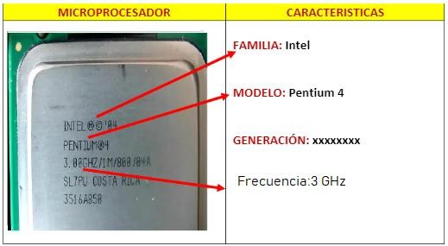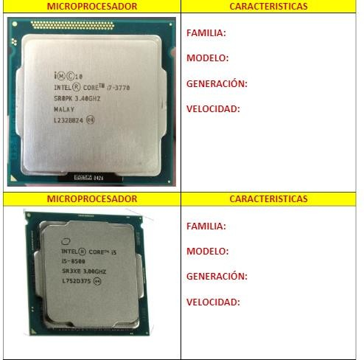

|  |  |
| --- | --- |
| **Microprocesador** | **Características** |
| Procesador Intel Xeon E5-2660 V2 CM8063501452503 de 10 núcleos y 3GHz de  frecuencia | Familia: Intel  Modelo: Xeon E5-2660 v2  Generación: Segunda  Frecuencia: xxxxxxxx |
|  | Familia: Intel  Modelo: Core i7-10700  Generación: Segunda  Frecuencia: 2.90GHZ |
| California, EE.UU. - 21 de agosto de 2021: Primer plano del procesador  Intel Core i9-11900 Fotografía de stock - Alamy | Familia: Intel  Modelo: Core i9-11900  Generación: Onceava  Frecuencia: 2.50GHZ |
| Procesador Intel Core I3-10100F - LGA1200 4.3 GHz 6 MB | Familia: Intel  Modelo: Core i3-10100  Generación: Decima  Frecuencia: 3.60GHZ |

Verifique la información obtenida, verificando el significado de cada parámetro de la nomenclatura en el siguiente enlace: <https://www.muycomputer.com/2021/02/17/procesadores-de-intel/>

# Visite los siguientes sitios web y compare los modelos de tarjetas madre

[https://www.asus.com/latin/motherboards-components/motherboards/csm/pro-](https://www.asus.com/latin/motherboards-components/motherboards/csm/pro-b550m-c-csm/) [b550m-c-csm/](https://www.asus.com/latin/motherboards-components/motherboards/csm/pro-b550m-c-csm/)

[https://www.asus.com/latin/motherboards-components/motherboards/csm/prime-](https://www.asus.com/latin/motherboards-components/motherboards/csm/prime-a620m-a-csm/) [a620m-a-csm/](https://www.asus.com/latin/motherboards-components/motherboards/csm/prime-a620m-a-csm/)

# Indique:

* Tipo de procesador que pueden utilizar
* Cantidad de memoria que puede instarle
* Tipos de módulos de memoria RAM que utiliza
* ¿para qué podrían utilizarse los slots de expansión PCIEX1?

Una vez finalizada la actividad, proceda a ingresar el archivo resultante en la plataforma virtual de aprendizaje.